Отчет по лаборатной работе №1

по предмету Информационная безопасность

Алхимова Дарья Сергеевна

Содержание

Цель работы 1

Задание 1

Домашнее задание 2

Контрольные вопросы 2

Теоретическое введение 3

Выполнение лабораторной работы 3

Выводы 14

Домашнее задание 14

Контрольные вопросы 18

Список литературы 22

# Цель работы

Целью данной работы является приобретение практических навыков установки операционной системы на виртуальную машину, настройки минимально необходимых для дальнейшей работы сервисов.

# Задание

1. Создайте новую виртуальную машину. Для этого в VirtualBox выберите Машина - Создать .
2. Укажите имя виртуальной машины (ваш логин в дисплейном классе), тип операционной системы — Linux, RedHat.
3. Укажите размер основной памяти виртуальной машины — 2048 МБ (или большее число, кратное 1024 МБ, если позволяют технические ха- рактеристики вашего компьютера).
4. Задайте конфигурацию жёсткого диска — загрузочный, VDI (BirtualBox Disk Image), динамический виртуальный диск.
5. Задайте размер диска — 40 ГБ (или больше), его расположение — в данном случае /var/tmp/имя_пользователя/имя_пользователя.vdi.
6. Выберите в VirtualBox для Вашей виртуальной машины Настройки-Носители. Добавьте новый привод оптических дисков и выберите образ операционной системы.
7. Запустите виртуальную машину, выберите English в качестве языка интерфейса и перейдите к настройкам установки операционной системы.
8. При необходимости скорректируйте часовой пояс, раскладку клавиатуры (рекомендуется добавить русский язык, но в качестве языка по умолчанию указать английский язык; задать комбинацию клавиш для переключения между раскладками клавиатуры — например Alt + Shift ).
9. В разделе выбора программ укажите в качестве базового окружения Server with GUI , а в качестве дополнения — Development Tools.
10. Отключите KDUMP.
11. Место установки ОС оставьте без изменения.
12. Включите сетевое соединение и в качестве имени узла укажите user.localdomain, где вместо user укажите имя своего пользователя в соответствии с соглашением об именовании.
13. Установите пароль для root и пользователя с правами администратора.
14. После завершения установки операционной системы корректно перезапустите виртуальную машину и примите условия лицензии.
15. Войдите в ОС под заданной вами при установке учётной записью. В меню Устройства виртуальной машины подключите образ диска дополнений гостевой ОС.
16. После загрузки дополнений нажмите Return или Enter и корректно перезагрузите виртуальную машину.

## Домашнее задание

1. Дождитесь загрузки графического окружения и откройте терминал. В окне терминала проанализируйте последовательность загрузки системы, выполнив команду dmesg.
2. Получите следующую информацию. 1. Версия ядра Linux (Linux version).
3. Частота процессора (Detected Mhz processor).
4. Модель процессора (CPU0).
5. Объем доступной оперативной памяти (Memory available).
6. Тип обнаруженного гипервизора (Hypervisor detected).
7. Тип файловой системы корневого раздела.
8. Последовательность монтирования файловых систем.

## Контрольные вопросы

1. Какую информацию содержит учётная запись пользователя?
2. Укажите команды терминала и приведите примеры:
   * для получения справки по команде;
   * для перемещения по файловой системе;
   * для просмотра содержимого каталога;
   * для определения объёма каталога;
   * для создания / удаления каталогов / файлов;
   * для задания определённых прав на файл / каталог;
   * для просмотра истории команд.
3. Что такое файловая система? Приведите примеры с краткой характеристикой.
4. Как посмотреть, какие файловые системы подмонтированы в ОС?
5. Как удалить зависший процесс?

# Теоретическое введение

Перед установкой виртуальной машины необходимо загрузить современную версию VirtualBox с официального сайта [https://www.virtualbox.org](https://www.virtualbox.org/).

# Выполнение лабораторной работы

1. Установила VirtualBox на устройство. ([рис. 1](images1/1.png))

* 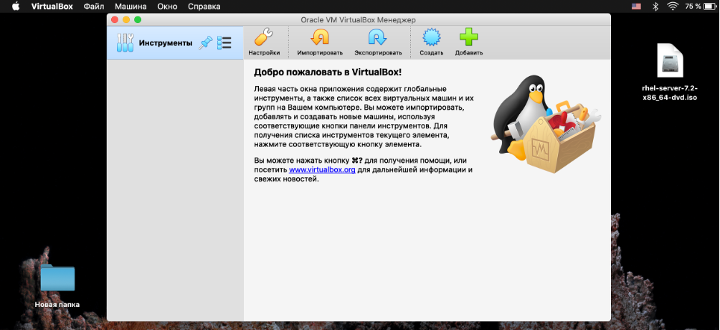
* Основное окно VirtualBox

1. Проверила в свойствах VirtualBox месторасположение каталога для виртуальных машин. Для этого выбрала Файл - Свойства, вкладка Общие. В поле Папка для машин установила

* var/tmp/dsalkhimova ([рис. 2](images1/2.png))
* 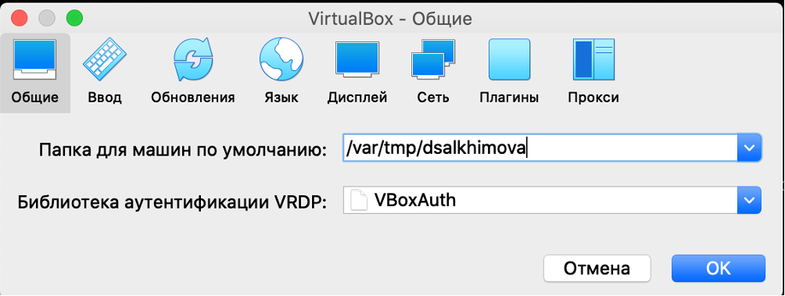
* Каталог для виртуальных машин

1. Создала новую виртуальную машину. Для этого в VirtualBox выбрала Машина- Создать. Указала имя виртуальной машины (логин в дисплейном классе), тип ОС - Linux, RedHat. Указала размер основной памяти виртуальной машины — 1024 МБ. ([рис. 3](images1/3.png))

* 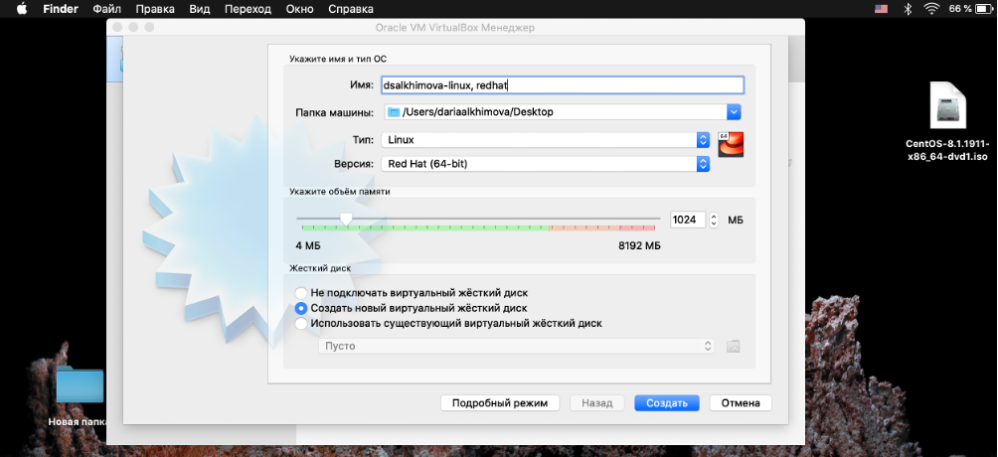
* Название, тип ОС и размер памяти для ВМ

1. Задала конфигурацию жёсткого диска — загрузочный, VDI (VirtualBox Disk Image), динамический виртуальный диск. Задала размер диска — 20,58 ГБ, его расположение. ([рис. 4](images1/4.png))

* 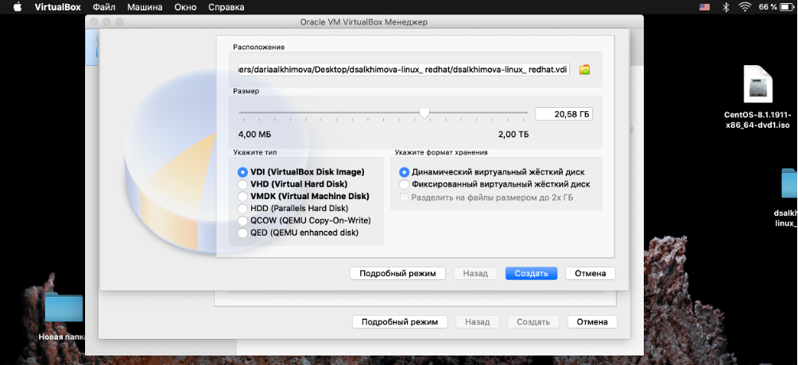
* Конфигурация жесткого диска

1. Выбрала в VirtualBox Свойства - Носители. Добавила новый привод оптических дисков и выбрала скачанный образ ОС.([рис. 5](images1/5.png))

* 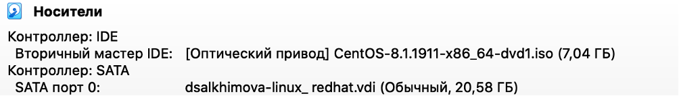
* Привод оптических дисков

1. Запустила виртуальную машину, выбрала язык интерфейса и перешла к настройкам установки операционной системы. ([рис. 6](images1/6.png), [рис. 7](images1/7.png))

* 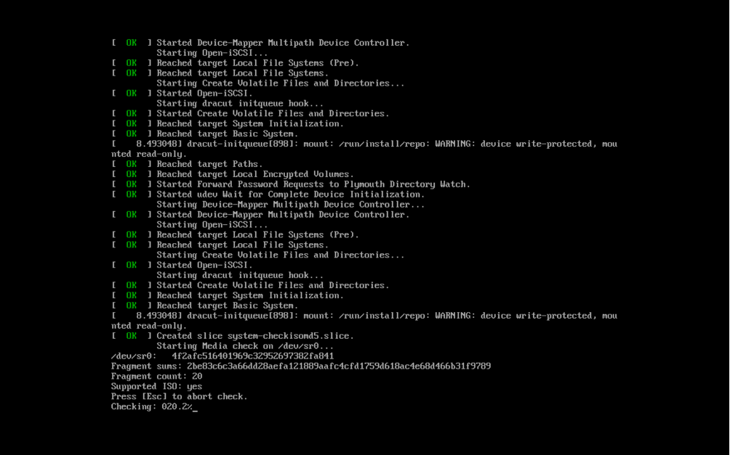
* Запуск ВМ 1/2
* 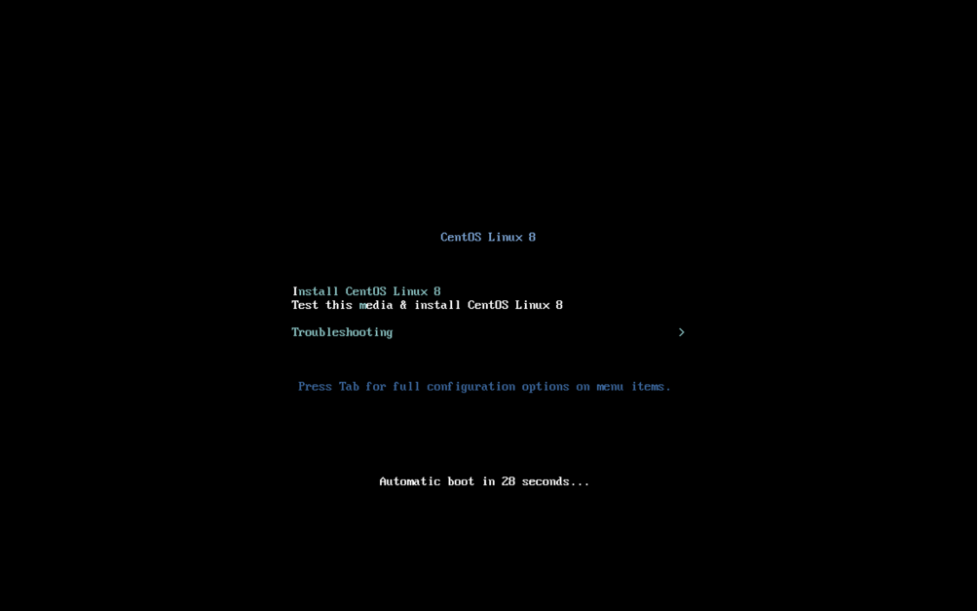
* Запуск ВМ 2/2

1. Скорректировала часовой пояс, раскладку клавиатуры. ([рис. 8](images1/8.png), [рис. 9](images1/9.png))

* 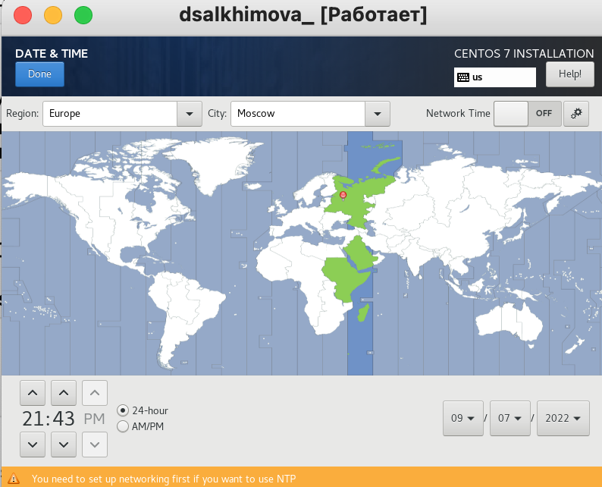
* Установка часового пояса
* 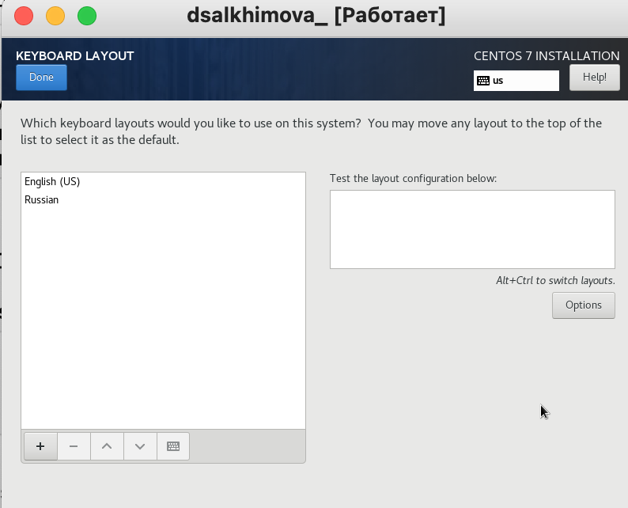
* Установка раскладки клавиатуры

1. В разделе выбора программ указала в качестве базового окружения Сервер с GUI, а в качестве дополнения — Средства разработки.([рис. 10](images1/10.png))

* 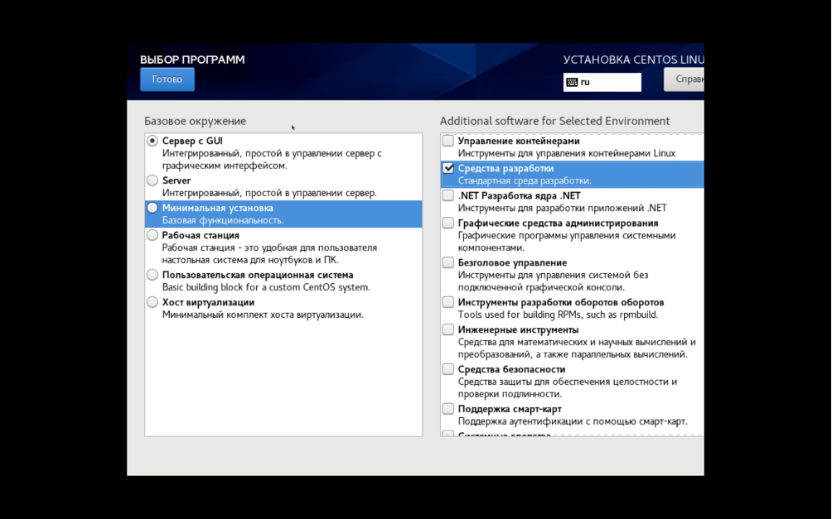
* Выбор программ

1. Отключила KDUMP. Место установки ОС оставила без изменения.([рис. 11](images1/11.png))

* 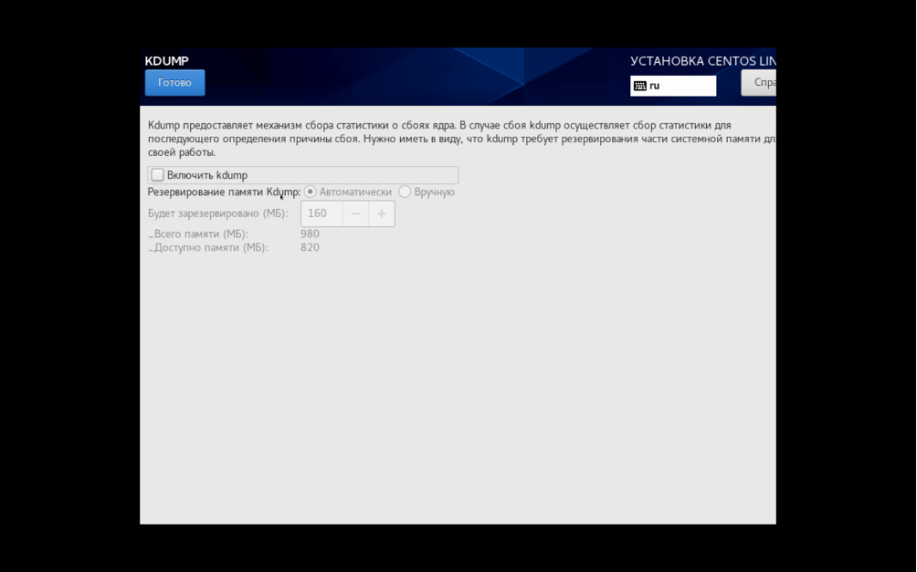
* Отключение KDUMP

1. Включила сетевое соединение и в качестве имени узла указала dsalkhimova.localdomain (по ошибке сделала скрин до переключения бегунка соединения с интернетом). ([рис. 12](images1/12.png))

* 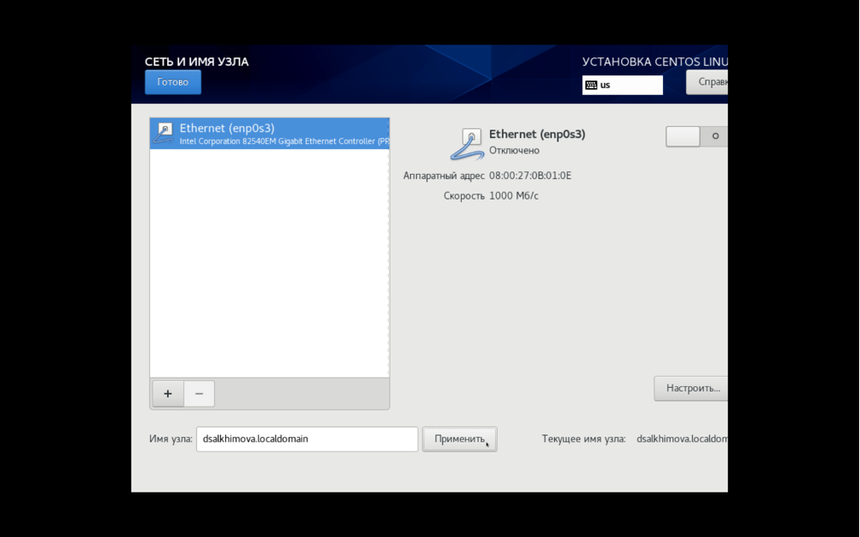
* Настройка сеетвого соединения

1. Установила пароль для root и пользователя с правами администратора. ([рис. 13](images1/13.png), [рис. 14](images1/14.png))

* 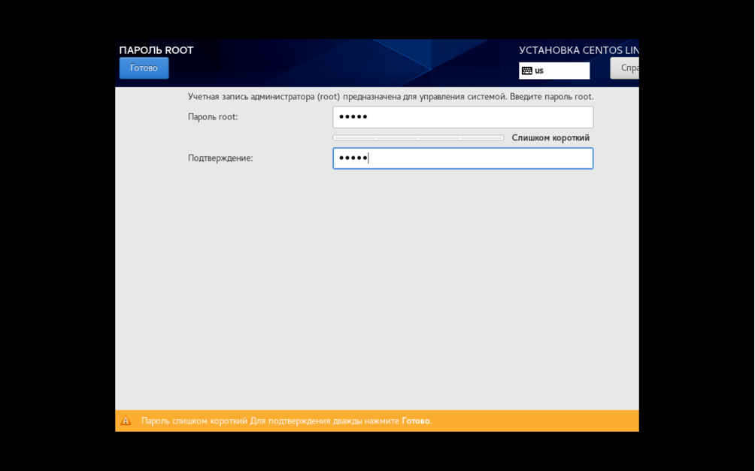
* Root пароль
* 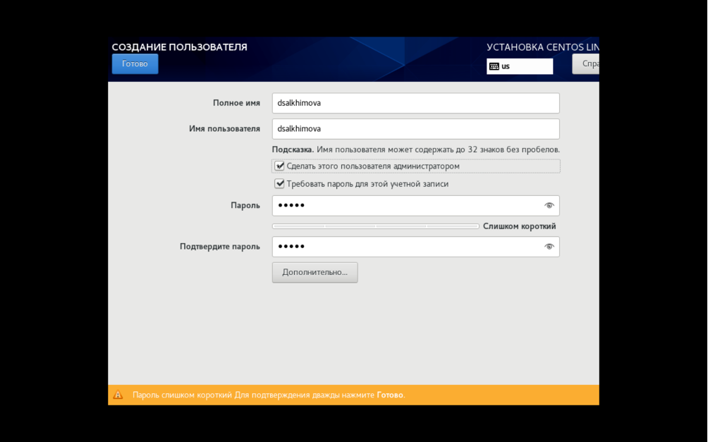
* Настройка администратора

1. После завершения установки операционной системы корректно перезапустила виртуальную машину и приняла условия лицензии. ([рис. 15](images1/15.png))

* 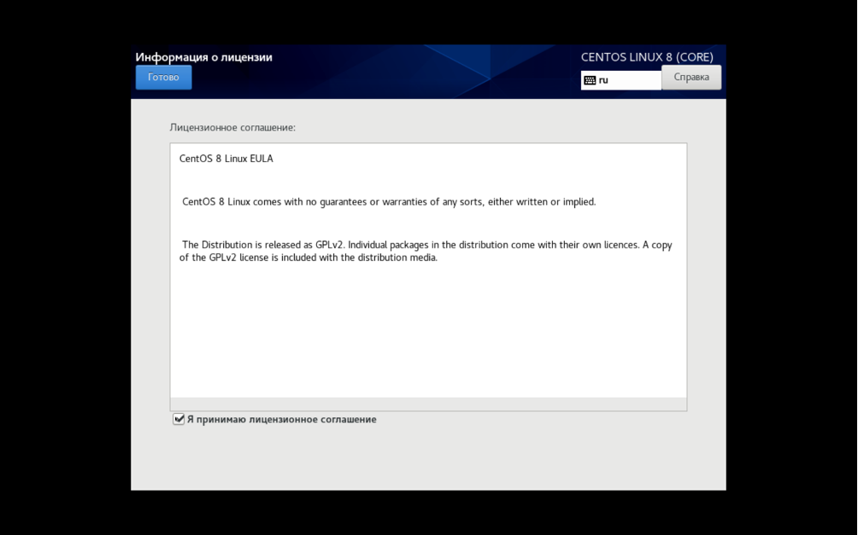
* Принятие условий лицензии

1. Вошла в ОС под заданной мной при установке учётной записью. В меню Устройства виртуальной машины подключила образ диска дополнений гостевой ОС. ([рис. 16](images1/16.png), [рис. 17](images1/17.png))

* 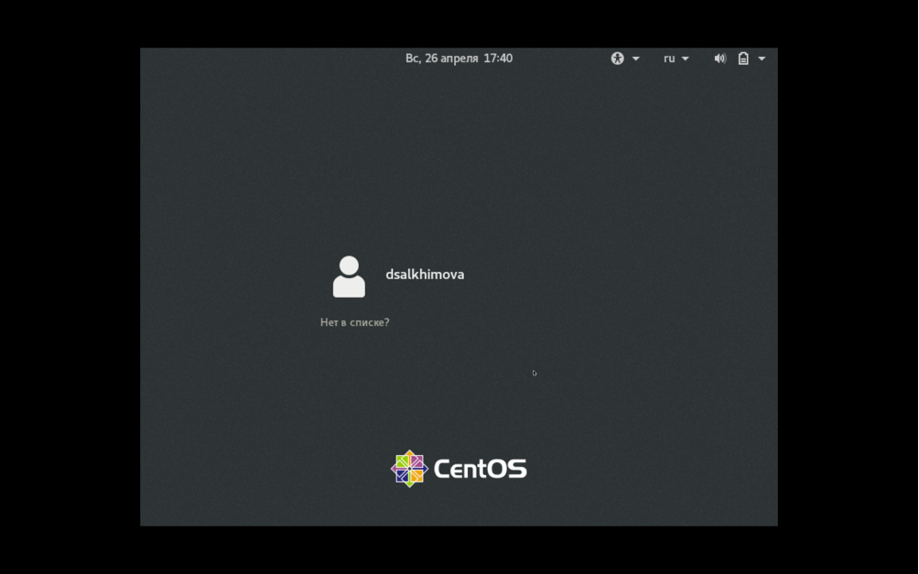
* Авторизация в ВМ
* 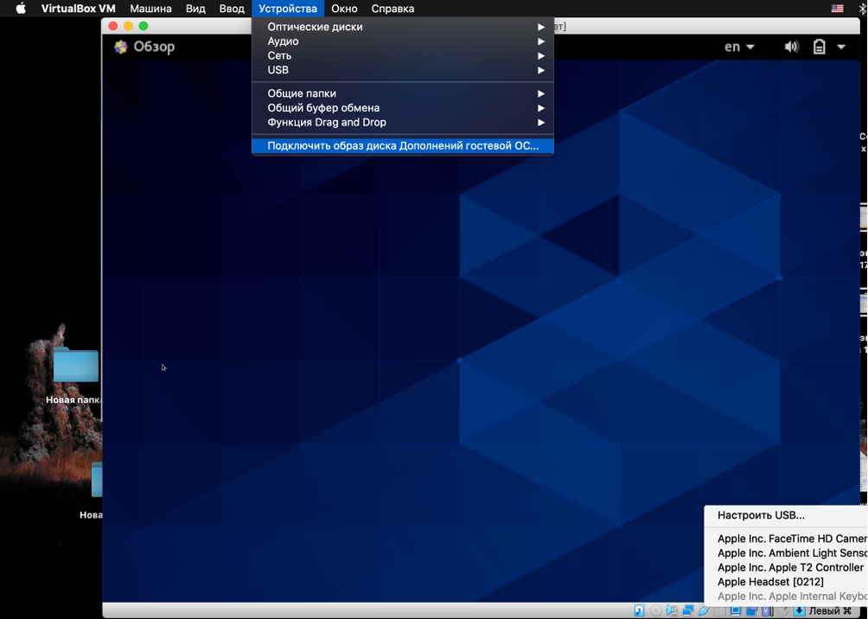
* Подключение образа диска гостевой ОС

1. После загрузки дополнений нажала Enter и корректно перезагрузила виртуальную машину. ([рис. 18](images1/18.png))

* 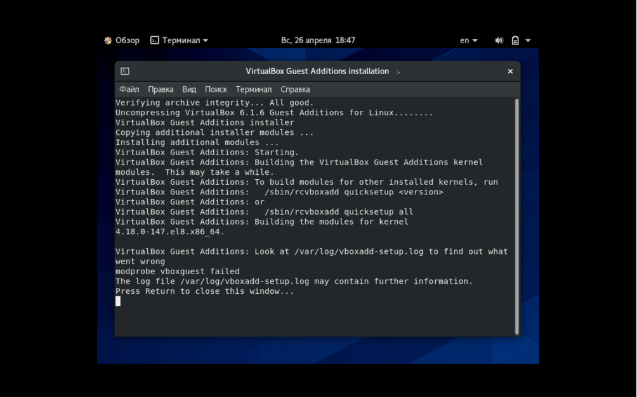
* Перезагрузка ВМ

# Выводы

В процессе выполнения данной лабораторной работы я научилась устанавливать операционную систему на виртуальную машину и настраивать сервисы, необходимые для работы в данной ОС.

# Домашнее задание

Загрузила графическое окружение и открыла терминал. В окне терминала проанализировала последовательность загрузки системы, с помощью команды dmesg (просмотрела вывод этой команды) ([рис. 1](images1/19.png), [рис. 2](images1/19.1.png))

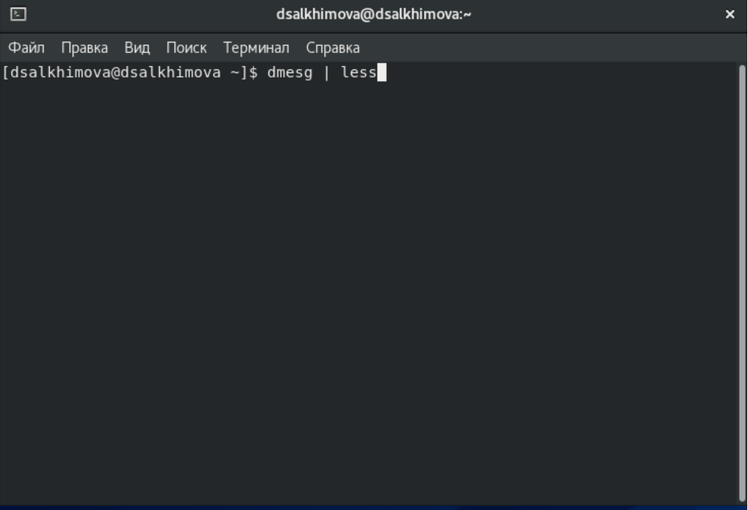

Вызов команды dmesg

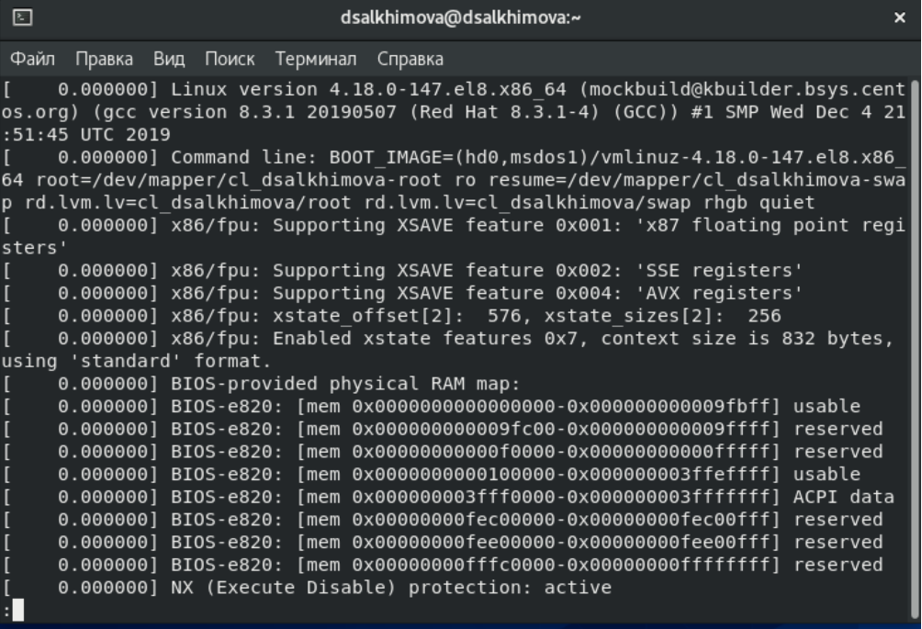

Вывод команды dmesg

С помощью grep: dmesg | grep -i “то, что ищем” получила следующую информацию:

1. Версия ядра Linux (Linux version). ([рис. 3](images1/20.png)

* 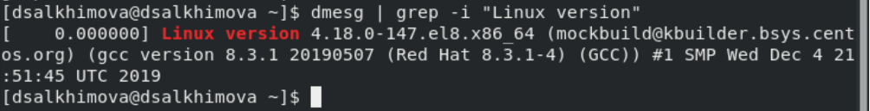
* Вывод версии ядра Linux

1. Частота процессора (Detected Mhz processor). ([рис. 4](images1/21.png))

* 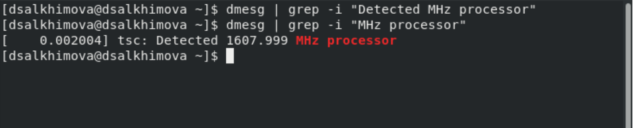
* Вывод частоты процессора

1. Модель процессора (CPU0). ([рис. 5](images1/22.png))

* 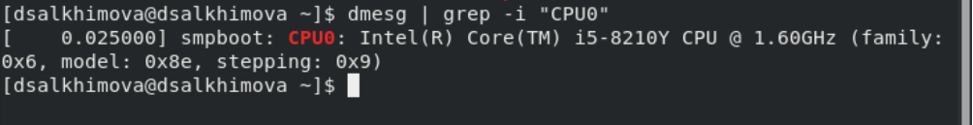
* Вывод модели процессора

1. Объем доступной оперативной памяти (Memory available). (Не получилось получить данную информацию с помощью команды  dmesg | grep , поэтому я выполнила поиск по команде free (вывод данных в килобайтах) и free -h (в мегабайтах и гигабайтах))([рис. 6](images1/23.png))

* 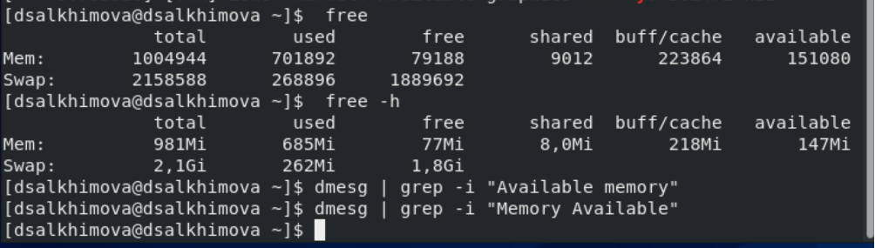
* Вывод объема доступной памяти

1. Тип обнаруженного гипервизора (Hypervisor detected). ([рис. 7](images1/24.png))

* 
* Вывод типа обнаруженного гипервизора

1. Тип файловой системы корневого раздела.([рис. 8](images1/25.png), [рис. 9](images1/25.1.png))

* 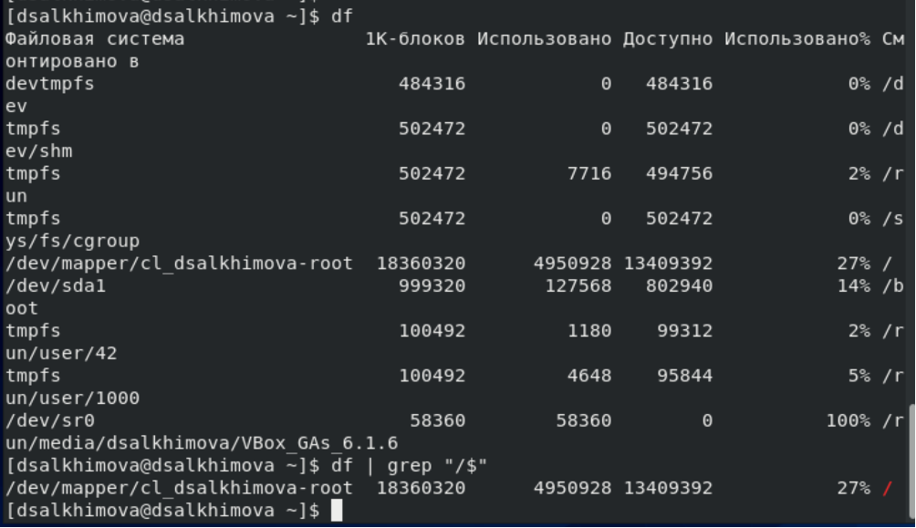
* Тип файловой системы корневого раздела 1/2
* 
* Тип файловой системы корневого раздела 2/2

1. Последовательность монтирования файловых систем.

* Более удобный для пользователя способ получения списка смонтированных файловых систем заключается в использовании утилиты df. Утилита df (название расшифровывается как diskfree - свободное пространство диска) имеет полезную дополнительную возможность, заключающуюся в выводе данных об объеме свободного пространства в каждой из смонтированных файловых систем, расположенных в разделах жестких дисков. Как и большинство утилит из состава Linux, утилита df поддерживает параметр -h, предназначенный для активации режима вывода данных в формате, облегчающем чтение.

# Контрольные вопросы

1. Какую информацию содержит учётная запись пользователя?
   * Учётная запись содержит данные о пользователе, необходимые для регистрации в системе и дальнейшей работы с ней.
2. Укажите команды терминала и приведите примеры:
   * для получения справки по команде: man (Пример: man mkdir) ([рис. 1](images1/27.png)).
   * Вызов man
   * Вызов man
   * или help (Пример: help pwd) ([рис. 2](images1/28.png),[рис. 3](images1/29.png)).
   * 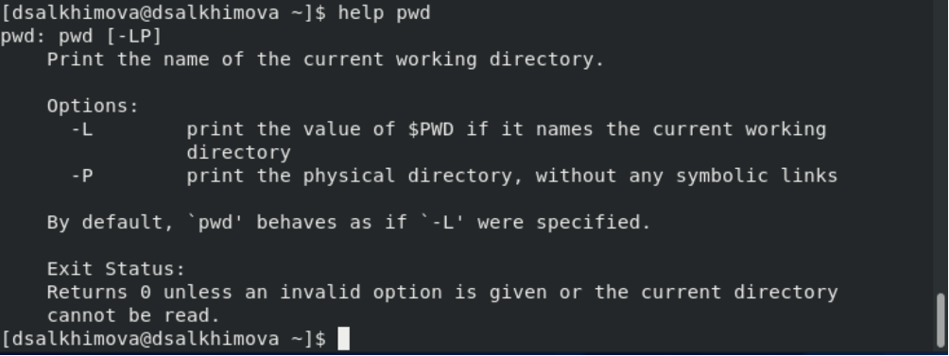
   * Вызов help
   * 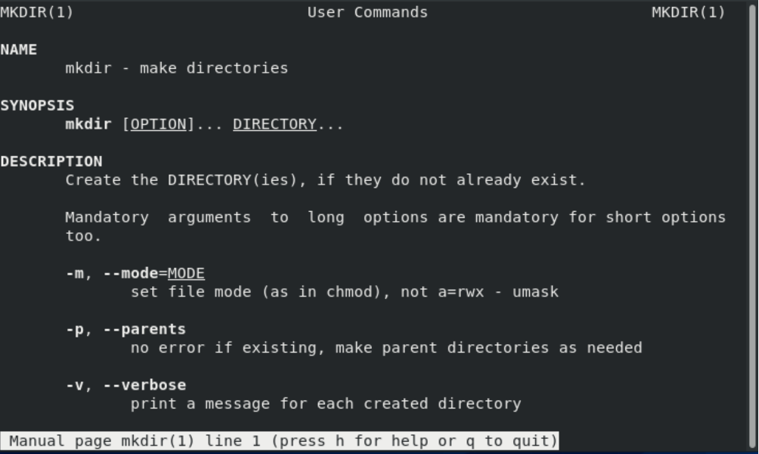
   * Вывод help
   * для перемещения по файловой системе: cd (Пример: cd /)
   * для просмотра содержимого каталога: ls (Пример: ls newdir)
   * для определения объёма каталога: du -sh <название каталога>
   * для создания / удаления каталогов / файлов: touch, cat (Пример: touch animal)
     + создание файла: mkdir (Пример: mkdir newdir)
     + создание каталога: rmdir , rm (Пример: rmdir newdir, rm flowers)
   * для удаления каталога или файла ([рис. 4](images1/30.png)).
   * 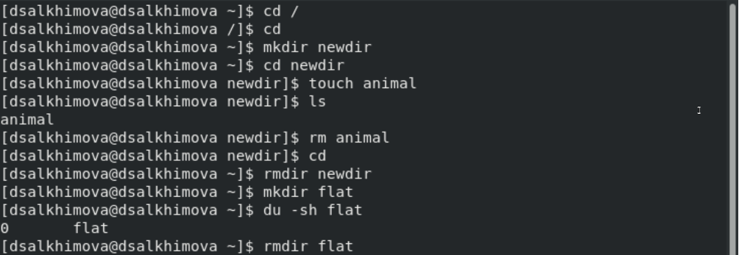
   * Команды cd, ls, touch, mkdir, rmdir, cat
   * для задания определённых прав на файл / каталог: chmod [ключи] установка_прав имя_файла ([рис. 5](images1/31.png)).
   * 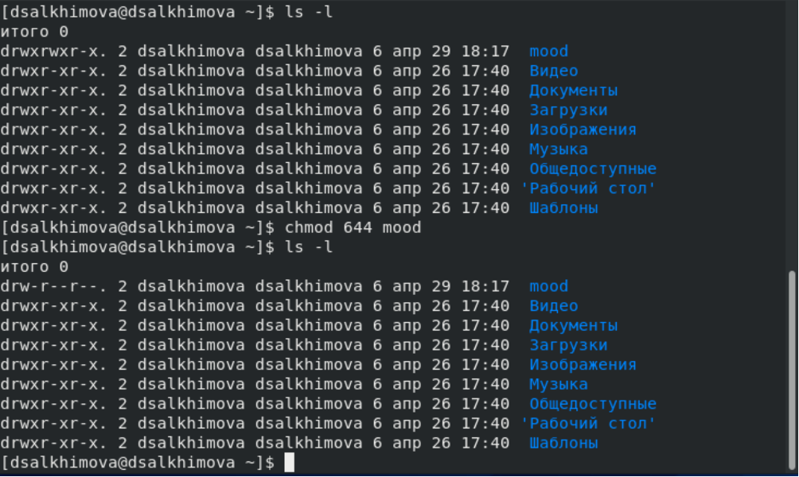
   * Задание прав на файлы
   * для просмотра истории команд ([рис. 6](images1/32.png),[рис. 7](images1/33.png)).  
     history
   * Вызов history
   * Вызов history
   * 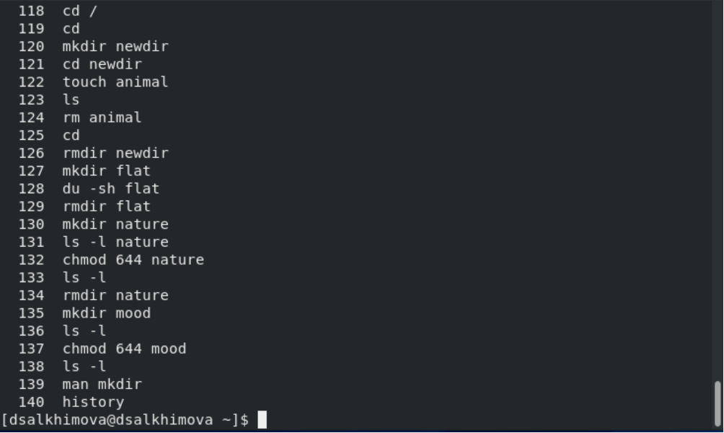
   * Вывод history
3. Что такое файловая система? Приведите примеры с краткой характеристикой.

* Файловая система - часть операционной системы, которая обеспечивает чтение и запись файлов на дисковых носителях информации. Файловая система устанавливает физическую и логическую структуру файлов, правила их создания и управления ими.
* Пример:
  1. Файловая система NTFS - тип ОС: Windows ХР или 2000, размер тома 10 Гбайт - 2 Тбайт, максимальный размер файла ограничен только размером тома, не используется для дискет, высокие безопасность и требования к размеру оперативной памяти, низкое быстродействие.
  2. Файловая система FAT - тип ОС: MS-DOS, любые версии Windows, OS/2, размер тома 1,44 Мбайт -4 Гбайт, максимальный размер файла 2 Гбайт, используется для дискет, низкие безопасность и требования к размеру оперативной памяти, высокое быстродействие.
  3. Файловая система FAT32 - тип ОС: Windows 95 OSR2, Windows 98, Windows ME, Windows 2000, Windows XP, размер тома 512 Мбайт -2 Тбайт, максимальный размер файла 4 Гбайт, не используется для дискет, низкие безопасность и требования к размеру оперативной памяти, высокое быстродействие.

1. Как посмотреть, какие файловые системы подмонтированы в ОС?
   * c помощью команды df- T или mount
2. Как удалить зависший процесс?
   * с помощью команды kill

# Список литературы

1. Медведовский И.Д., Семьянов П.В., Платонов В.В. Атака через Internet. — НПО “Мир и семья-95”, 1997. — URL: <http://bugtraq.ru/library/books/attack1/index.html>
2. Медведовский И.Д., Семьянов П.В., Леонов Д.Г. Атака на Internet. — Издательство ДМК, 1999. — URL: <http://bugtraq.ru/library/books/attack/index.html>
3. Запечников С. В. и др. Информационн~пасность открытых систем. Том 1. — М.: Горячаая линия -Телеком, 2006.